Braas Achat 12V Dunkelbraun Doppelwulstziegel

BMI Deutschland BRAAS

Eigenschaften

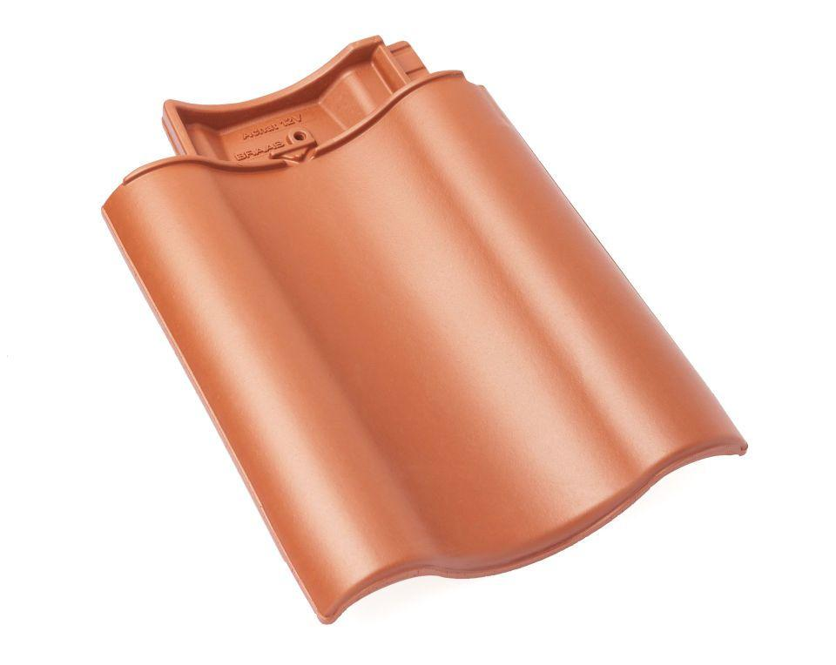

GTIN:

4019503126304

HAN:

09010401

Art Formziegel

Doppelwulstziegel

Farbton

dunkelbraun

Format

Ganzer Ziegel

Oberfläche

engobiert

Breite (mm)

330,00

Länge (mm)

449,00

Farbtonbezeichnung Hersteller

Dunkelbraun